Advertencias y Consejos de Uso:
Es responsabilidad de los padres comprobar las partes del vehículo que puedan significar un peligro potencial, para la salud de los niños, como batería, conector de carga, cables, enchufes y tornillos de sujeción. En caso de que se produzcan estos daños, el juguete no deberá usarse hasta que se haya eliminado el riesgo correctamente.
Asegúrese de que las piezas de plástico del vehículo no estén agrietadas o rotas.
Utilice de vez en cuanto un aceite lubricante para las piezas móviles, como las ruedas.
Aparque el vehículo en un lugar cerrado y seco y cúbralo con una lona para protegerlo de la posible humedad.
Mantenga el vehículo fuera de fuentes de calor, como estufas y calefactores. Las piezas de plástico pueden fundirse.
Recargue la batería después de cada uso y como mínimo, una vez al mes.
Sólo un adulto puede manipular la batería.
Mantenga el vehículo fuera del contacto con el agua y la humedad. No lo lave con agua, no lo conduzca cuando llueva o nieve. El agua dañará el motor, el sistema eléctrico y la batería.
Limpie el vehículo con un paño suave y seco. Para devolver el brillo a las piezas de plástico, utilice un abrillantador de muebles sin cera, tampoco cera para coches. Tampoco utilice limpiadores abrasivos.
No circule con el vehículo sobre superficies sucias, con arena o gravilla, ya que podrían dañas las piezas móviles, como los motores, ruedas y Sistema eléctrico.
Cuando no se utilice, desconecte el cable de la batería y apague el interruptor de encendido.

INFORMACIÓN IMPORTANTE SOBRE LA BATERÍA

Si se utilizan baterías recargables extraíbles, solo deben cargarse bajo la supervisión de un adulto.
Retire las baterías recargables del producto antes de cargarlas.
No mezcle diferentes tipos de baterías.
Inserte las baterías como si indica en el interior del compartimento de la batería.
Retire las baterías agotadas del producto.
Las fugas de las baterías y la corrosión pueden dañar el producto. Deseche las baterías de forma segura y en el lugar adecuado.
No cortocircuite nunca los conectores de las baterías.

ATAA DREAM
Vehículo Eléctrico para niños
Instrucciones de uso

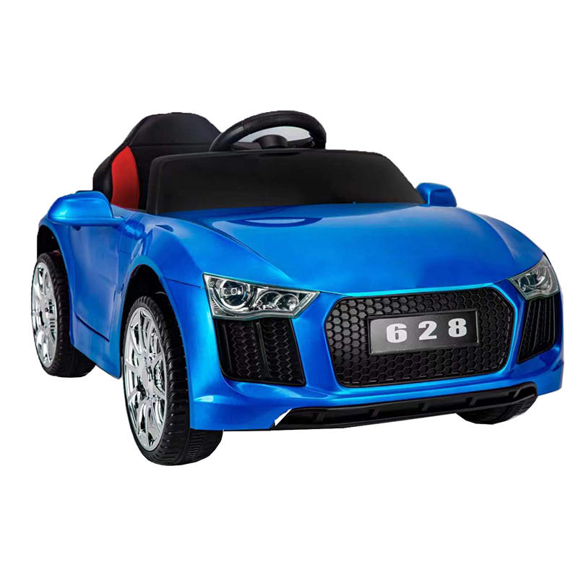

Lea y comprenda este manual antes de ser utilizado.
Conserve este manual para futuras consultas, ya que contiene información importante.
Antes de ser usado por primera vez, cargue la batería durante al menos 4 – 6 horas, pero nunca más de 10 horas.
Se requiere siempre la supervisión de un adulto para reducir el riesgo de lesiones.
No puede ser utilizado en carreteras, cerca de vehículos de motor, cerca de pendientes o escalones pronunciados, piscinas o cerca del agua.
Lleve siempre calzado y no permita más de un conductor.

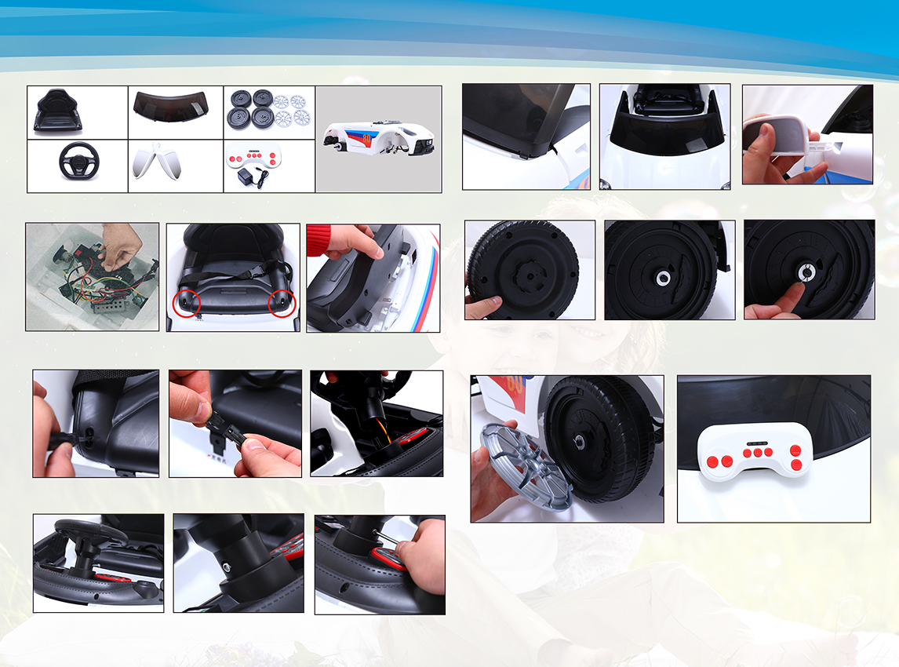
Instalación del vehículo eléctrico

Asiento
Ruedas y Cubiertas
ParabrisasWindglass

Mando y Cargador
Volante
Carrocería
Espejos
Antes del montaje, por favor compruebe y disponga de todos los accesorios detallados
4. Instale el parabrisas delantero en la ranura, alineando y presionando, hasta que quede perfectamente encajado. Instale los espejos a ambos lados para alinearlos con la ranura.
5. Instale las ruedas, colocando la parte interna más sobresaliente hacia dentro, en las barra delantera y trasera y coloque una arandela después de la rueda y un pasador, abriéndolo como se muestra en la imagen para evitar que se puede salir.
2. Haga coincidir el agujero del asiento para poder apretarlo y conecte los cables que salen de la carrocería con los cables del volante e insértelos dentro del hueco del chasis para hacer alinear el agujero de la barra, con el agujero del volante y pasar el tornillo y la tuerca para instalarlo.

screw on the screw
3. Una vez insertado el tornillo del volante por un extremo y la tuerca por el otro, con un destornillador, atornillar el tornillo, manteniendo la tuerca con la otra mano, hasta que quede bien sujeto y ajustado al volante, permitiendo la adecuada movilidad.
6. Instale la cubierta de la rueda y conecte el mando parental según las instrucciones.
1. Conecte el cable de la batería, en los polos positivo y negative, con el conector rojo al cable rojo y el conector negro al cable negro. Desenrosque los tornillos en ambos lados del asiento y alinee el asiento del coche con la ranura para encajarlo.

